Как оплатить за электроэнергию по карте Сбербанка через Мобильный банк ?
Шаг 1. Зайти с мобильного телефона в приложение «Сбербанк». Шаг 2. Введи пароль для входа в личный кабинет «Сбербанк».
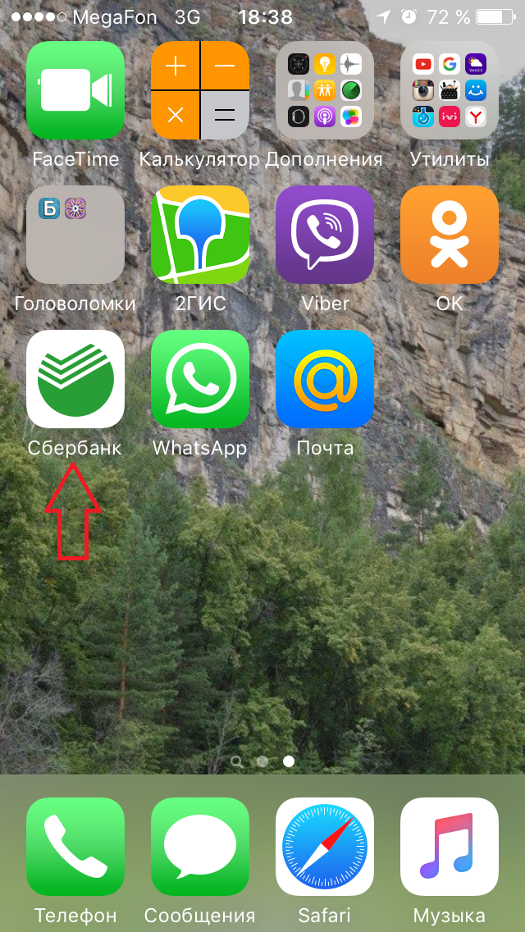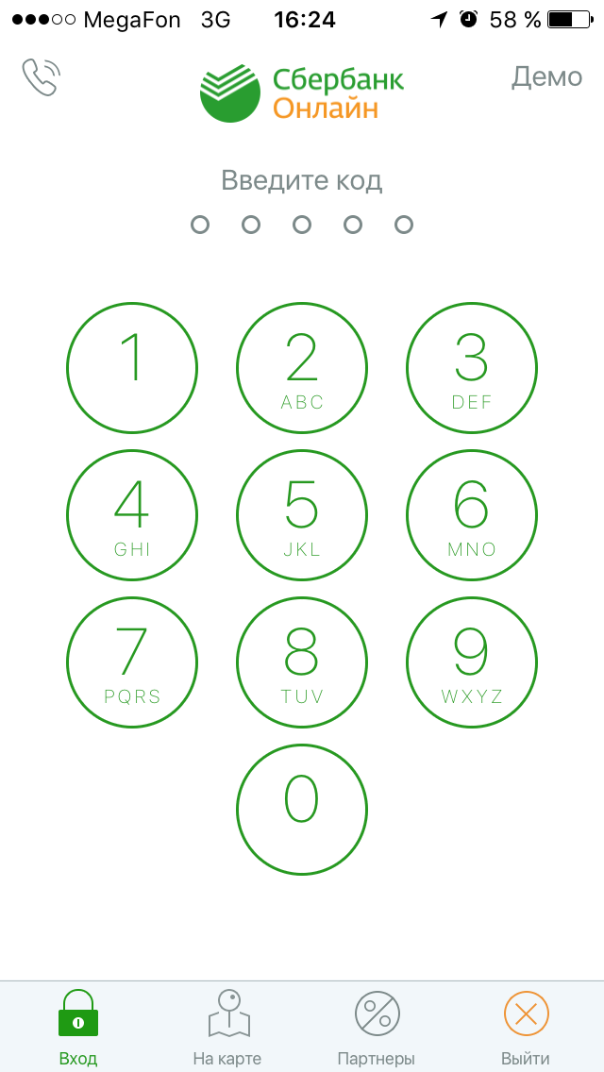
Шаг 3. Выбери раздел ПЕРЕВОДЫ И ПЛАТЕЖИ, Шаг 4. Выбери раздел ЭЛЕКТРОЭНЕРГИЯ.
нажми на вкладку ЖКХ И ДОМАШНИЙ ТЕЛЕФОН.
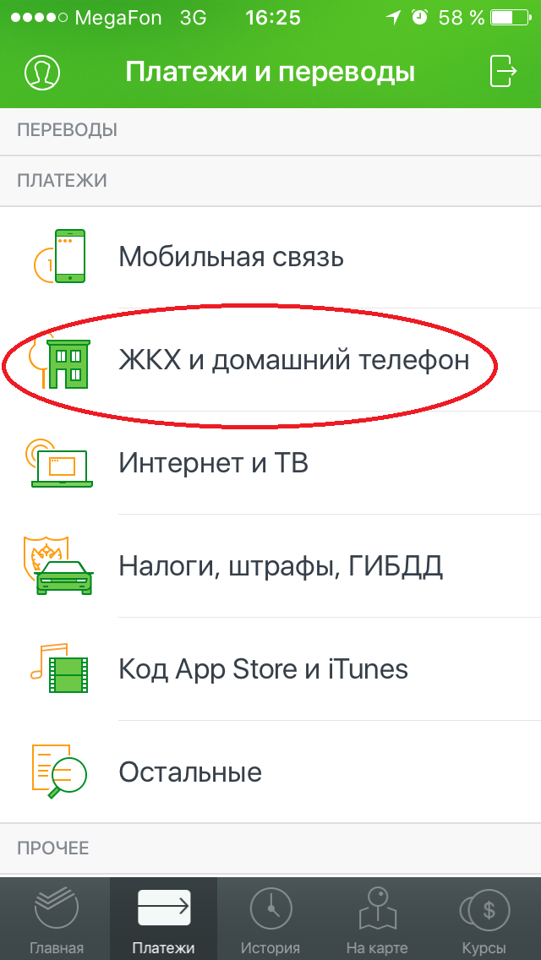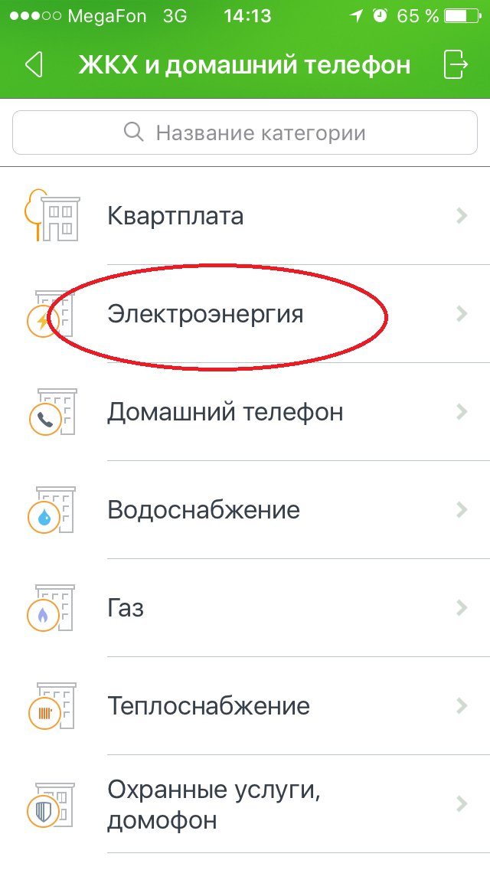

Шаг 5. Выбери для оплаты Челябэнергосбыт. Шаг 6. Выбери филиал Челябэнергосбыта. 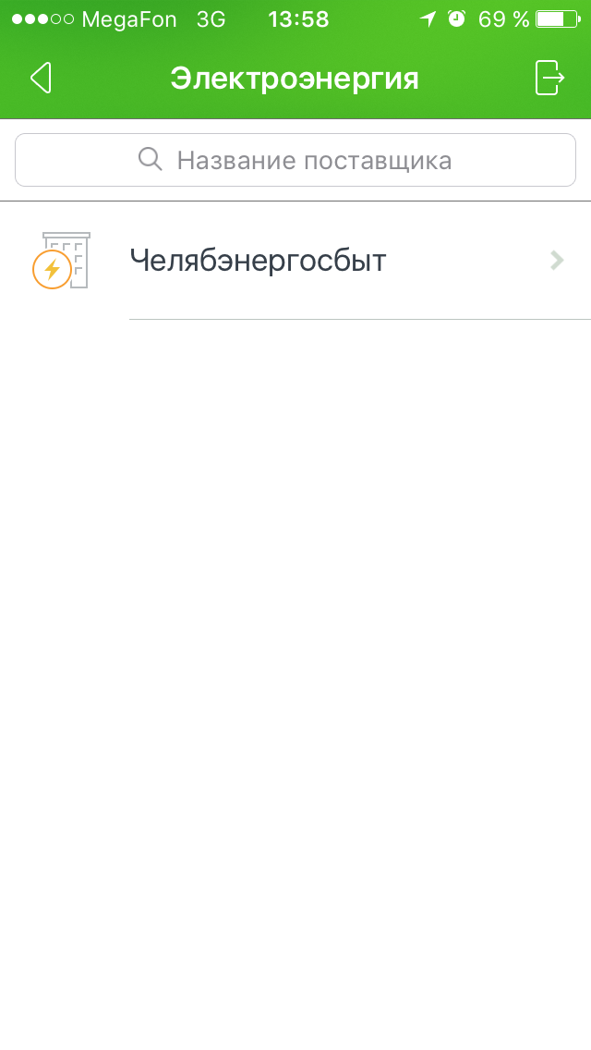 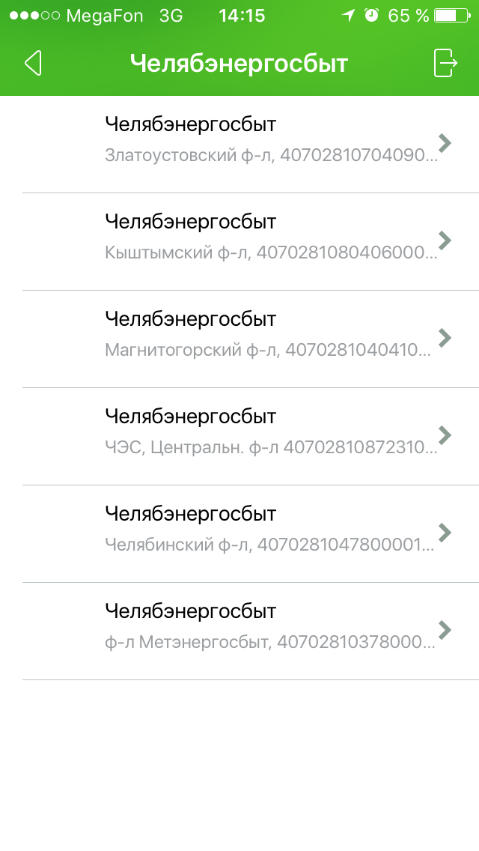

7. Далее платеж можно принять по штрих-коду Шаг 8. До начала оформления платежа выберите счет списания (карту), или ввести код района и лицевой счет без пробелов. нажмите ПРОДОЛЖИТЬ.
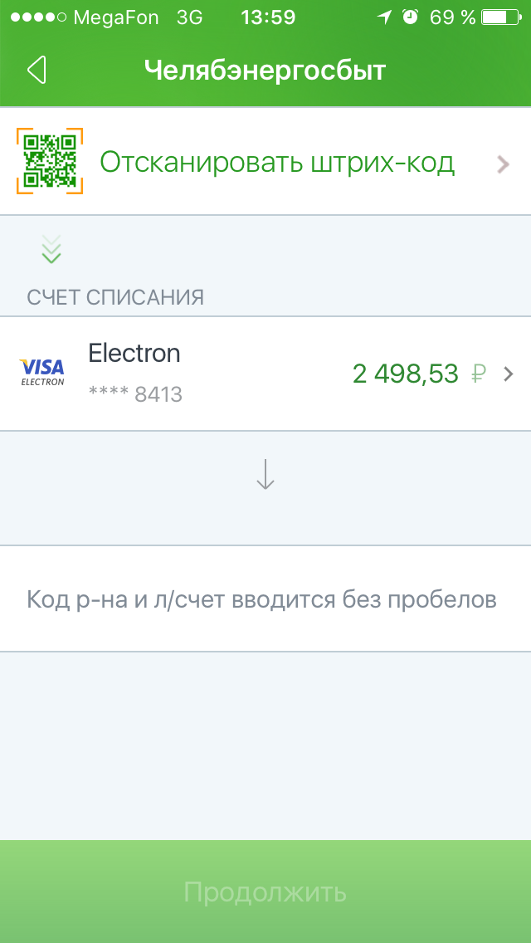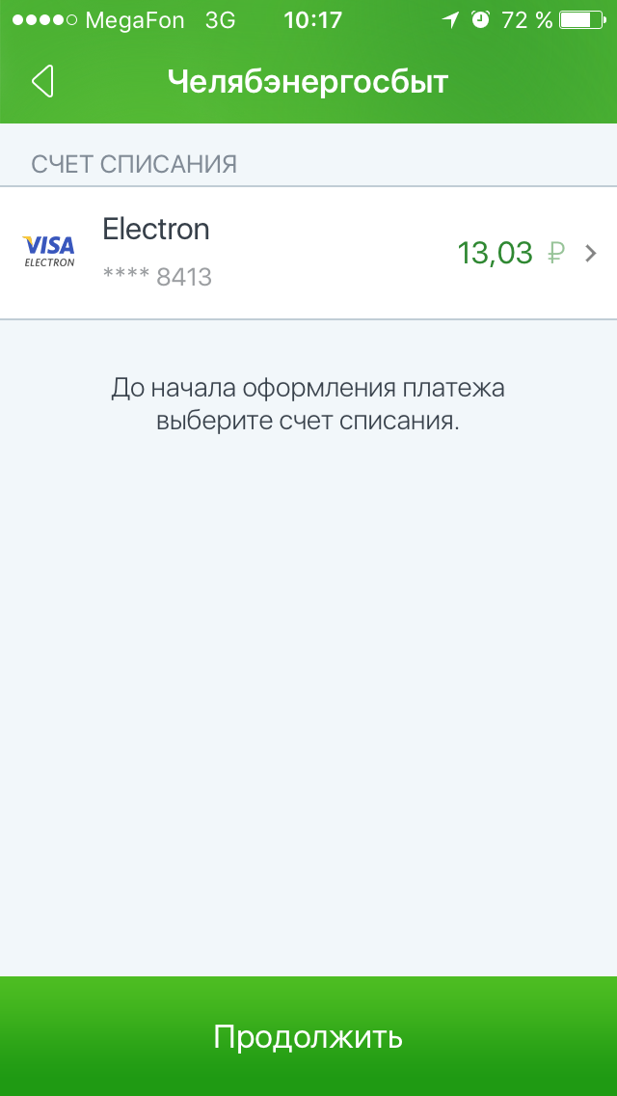
Шаг 8. После сканирования штрих кода или ввода лицевого счета Шаг 9. Подтвердить операцию
задолженность и данные плательщика выходят автоматически.
Необходимо проверить ФИО и адрес плательщика, ввести показания
счетчиков (при необходимости) и дату снятия показаний, нажать кнопку
ПРОДОЛЖИТЬ.
